МЕСТНАЯ АДМИНИСТРАЦИЯ
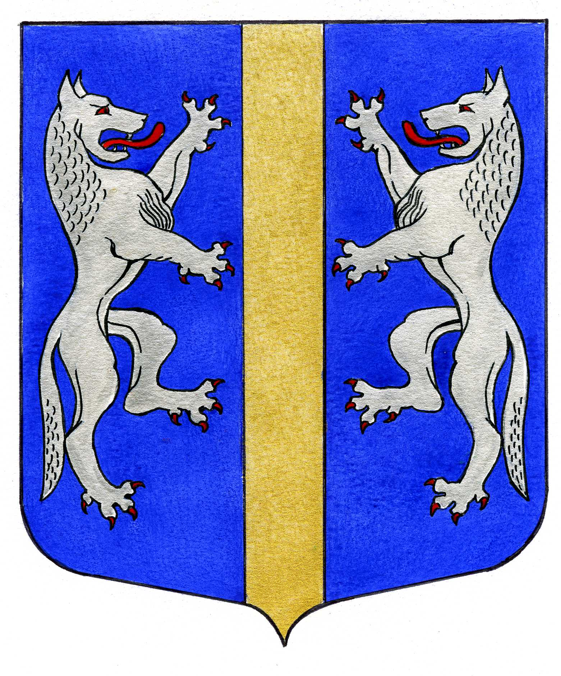

ВНУТРИГОРОДСКОГО МУНИЦИПАЛЬНОГО ОБРАЗОВАНИЯ
САНКТ-ПЕТЕРБУРГА

МУНИЦИПАЛЬНЫЙ ОКРУГ ВОЛКОВСКОЕ
_____________________________________________________________________________

ПОСТАНОВЛЕНИЕ

24.11.2023 № 154

О внесении изменений в Постановление
Местной Администрации внутригородского
муниципального образования Санкт-Петербурга
муниципальный округ Волковское от 10.10.2022 № 52
«Об утверждении муниципальной программы на 2023 год
и плановый период 2024 – 2025 годов «МОЛОДЕЖНАЯ ПОЛИТИКА».

На основании Решения Муниципального Совета внутригородского муниципального образования Санкт-Петербурга муниципальный округ Волковское от 23.11.2023 № 63 «О внесении изменений в решение Муниципального совета от 08.12.2022 № 03-12/2022 «О бюджете Внутригородского муниципального образования Санкт-Петербурга Муниципальный округ Волковское на 2023 год и на плановый период 2024 и 2025 годов»»,
ПОСТАНОВЛЯЕТ:
- Внести следующие изменения и дополнения в постановление Местной Администрации внутригородского муниципального образования Санкт-Петербурга муниципальный округ Волковское от 10.10.2022 № 52 «Об утверждении муниципальной программы на 2023 год и плановый период 2024 – 2025 годов «МОЛОДЕЖНАЯ ПОЛИТИКА» (далее – Муниципальная программа):
  - Пункт 10 Паспорта Муниципальной программы «Молодежная политика на территории внутригородского муниципального образования Санкт – Петербурга муниципальный округ Волковское на 2023 год и плановый период 2024 – 2025 годов» читать в следующей редакции:
10 | Объёмы и источники финансирования с разбивкой по годам и видам источников | Финансирование программы осуществляется за счёт средств местного бюджета МО Волковское в 2023 г. и плановый период 2024 – 2025 г.г.  КЦСР 17000 00000  2023 г. – 2 516,6 тыс.руб.  2024 г. – 1 554,8 тыс.руб.  - 2025 г. – 1 625,9 тыс.руб.

  - Пункт 9 подпрограммы «Укрепление межнационального и межконфессионального согласия на 2023 год и плановый период 2024 – 2025 годов» читать в следующей редакции:

9 | Объёмы и источники финансирования подпрограммы | Финансирование подпрограммы осуществляется за счёт средств местного бюджета МО Волковское в 2023 г. и плановый период 2024 – 2025 г.г.  (подраздел 0707; КЦСР 17112 00000)  2023 г. – 111,2 тыс.руб.  2024 г. – 306,4 тыс.руб.  2025 г. – 320,4 тыс.руб.

  - Пункт 9 подпрограммы «Проведение работ по военно-патриотическому воспитанию граждан на 2023 год и плановый период 2024 – 2025 годов» читать в следующей редакции:

9 | Объёмы и источники финансирования подпрограммы | Финансирование подпрограммы осуществляется за счёт средств местного бюджета МО Волковское в 2023 г. и плановый период 2024 – 2025 г.г.  (подраздел 0707; КЦСР 17260 00000)  2023 г. – 2 405,4 тыс.руб.  2024 г. – 1 248,4 тыс.руб.  2025 г. – 1 305,5 тыс.руб.

- Постановление вступает в силу после его официального опубликования (обнародования).
- Контроль за выполнением настоящего постановления возложить на Главу Местной Администрации.

Глава Местной Администрации М.М. Раимов

